怀来县沙城中学2023年公开选聘教师资格复审表（说明及示例）
填表说明：1、表格中填写的内容较多的，可通过改变“字号大小，调整“段落”行距的办法，将需要填报的信息填在相应表格内。无相关资料的不填。2、除签名栏、签字栏外，其他内容全部电脑打印。3、将本表打印在一张纸上。
姓 名 | 张三 | 性别 |  | 男 | 民族 |  |  | 汉族 |  |  | 出生年月 |  |  | 1997.05 |  |  |  |  |  | （插入电子版照片打印）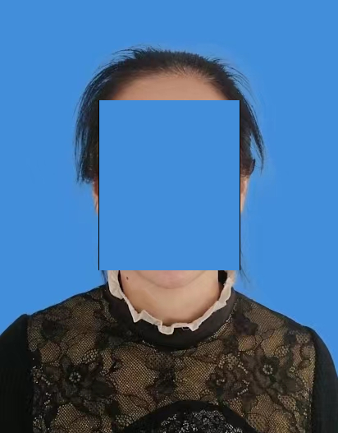
毕业院校 | 北京师范大学 |  |  | 学历 | 研究生 |  |  |  | 学位 |  | 硕士 |  |  | 专业 |  | 汉语言文学
毕业时间 | 2022.09 |  |  | 身份证号码 |  |  |  |  |  | 130730********9123
政治面貌 | 中共党员/团员等/  群众 |  |  | 联系电话 |  |  |  | 138********（填写个人手机号）
户籍所在地 | 河北省张家口市怀来县沙城镇龙潭路东派出所 （写到户口所在派出所）
是否具有  教师资格证 | 填“是”或“否” |  | 教师资格证号码 |  |  | 1******** |  |  |  |  |  |  | 学段 |  |  | 填“高中、初中、小学” |  |  | 学科 |  | 如“数学”
应聘岗位 | 如：怀来县沙城中学 高中语文教师 |  |  |  |  |  |  |  |  |  |  | 岗位代码 |  |  |  |  | 00********
学习工作  简 历 | 2012.09--2015.06 怀来县沙城中学学习  2015.09--2019.06 河北师范大学汉语言文学专业学习（本科）  2019.09--2022.06 北京师范大学汉语言文学专业学习（研究生）  2022.06--2022.09 待业  2022.09-- xxx单位工作  （特别提示：简历从高中写起，除在校学习时间外，其它各简历的时间需首尾一致）
家庭主要  成员情况 | 姓 名 |  |  | 与本人关系 |  |  |  | 工 作 单 位
家庭主要  成员情况 | 张二 |  |  | 父亲 |  |  |  | xxxxx
家庭主要  成员情况 | 李三 |  |  | 母亲 |  |  |  | xxxxx
家庭主要  成员情况 | 王五 |  |  | 妻子 |  |  |  | xxxx
家庭主要  成员情况 | 张四 |  |  | 长子 |  |  |  | xxxx
家庭主要  成员情况 | 张五 |  |  | 长女 |  |  |  | xxxx
报 考 者  诚信承诺 | 本人郑重承诺：  我已认真阅读《怀来县沙城中学2023年公开选聘教师公告》，所提供的个人信息、证明材料、证件等真实、有效。遵守事业单位公开选聘的各项规定，诚实守信、严守纪律。对因提供有关信息、证件不实或违反选调纪律造成的后果，愿承担一切责任。  本人签名： 年 月 日
年龄  是否合格 | 审查人签字：  年 月 日 |  |  | 教师资格证  是否合格 |  |  | 审查人签字：  年 月 日 |  |  |  |  |  |  |  | 专业  学历  学位  是否合格 |  |  | 审查人签字：  年 月 日

